Informe Evaluación Parcial N°3 — RabbitMQ
  - PerfumerIA · Desarrollo Cloud Native I (DSY1107)
Integrantes: (completar nombres)
Octubre 2026
Table of Contents

1. Resumen ejecutivo
Se incorporó mensajería asíncrona con RabbitMQ al sistema PerfumerIA sin alterar la lógica de negocio existente. La solución incluye un clúster de dos nodos en Docker Compose, exchanges topic y direct, colas funcionales con sus DLQ, productores y consumidores con confirmación manual (ACK) y manejo explícito de errores, y un microservicio administrador que expone una API REST para crear y eliminar colas, exchanges y bindings, validada y protegida.
Todo se desplegó en AWS EC2, se publicó el frontend React por HTTPS y se protegió el acceso mediante AWS API Gateway con autorizador JWT de Microsoft Entra ID. El checkout real desde React genera una orden PAID y los consumidores procesan notificación, documento y envío en segundo plano; un mensaje inválido termina en su DLQ.

2. Objetivos y alcance
- Incorporar colas, exchanges y DLQ para tareas asíncronas (notificaciones, documentos, envíos).
- Demostrar que la mensajería desacoplada funciona sin afectar la lógica previa.
- Mantener el frontend React (no migrar a Angular) y los microservicios Spring Boot existentes, con H2 para la demostración.
- Entregar el código por GitHub y respaldar el informe con capturas reales.

3. Arquitectura de la solución
React (MSAL) → API Gateway (JWT) → BFF (:8080) → microservicios
├── orders-service (:8082) productor
├── shipping-service (:8086) consumidor
└── rabbit-admin-service (:8087, loopback)
│
RabbitMQ (clúster 2 nodos)
Propósito | Exchange | Routing key | Cola durable | DLQ durable
Aviso de pedido | perfumeria.orders.topic (topic) | orders.* | perfumeria.orders.notifications | perfumeria.orders.notifications.dlq
Documento de compra | perfumeria.orders.topic (topic) | orders.paid | perfumeria.orders.documents | perfumeria.orders.documents.dlq
Solicitud de envío | perfumeria.shipping.direct (direct) | shipping.requested | perfumeria.shipping.requests | perfumeria.shipping.requests.dlq
Rechazos | perfumeria.dead-letter.direct (direct) | claves DLQ por dominio | — | bindings a las tres DLQ

4. Paso a paso de implementación

4.1 Clúster RabbitMQ con Docker Compose
- En infra/rabbitmq se define un clúster de dos nodos (rabbitmq1, rabbitmq2) con rabbitmq:4.2-management, puertos de AMQP y Management solo en loopback.
- Se levanta y verifica:
docker compose up -d
docker compose ps
docker compose exec rabbitmq1 rabbitmq-diagnostics cluster_status
- Se confirma que ambos nodos quedan Running y saludables.
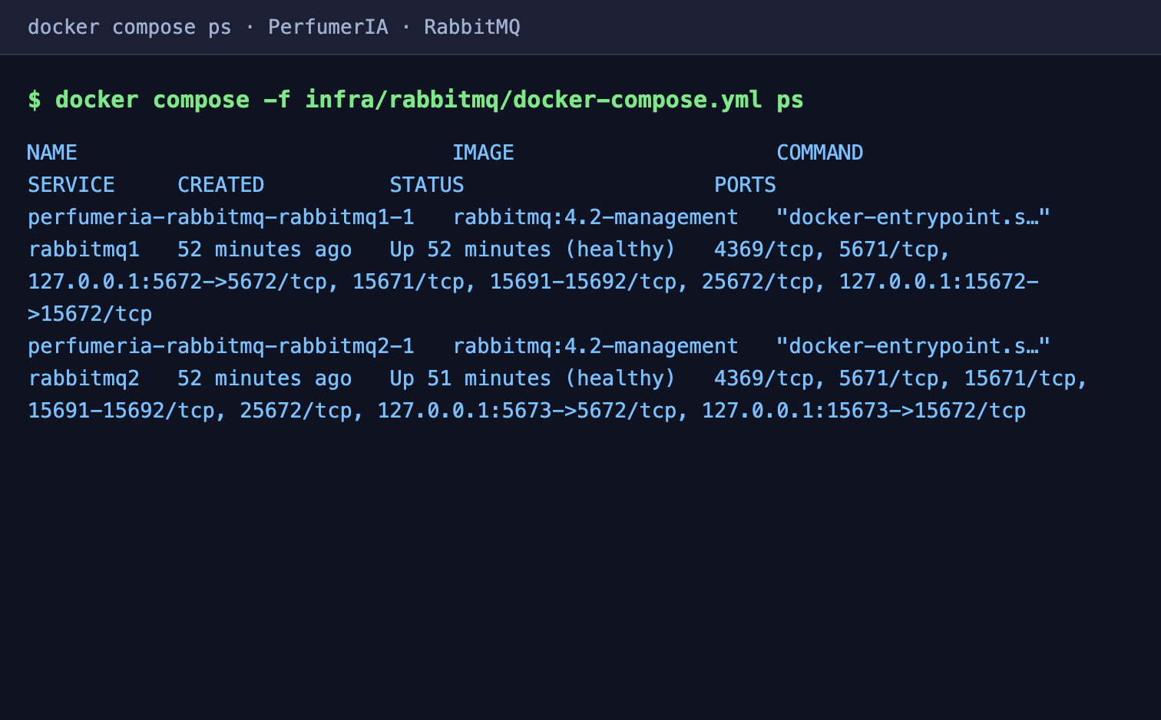
docker compose ps
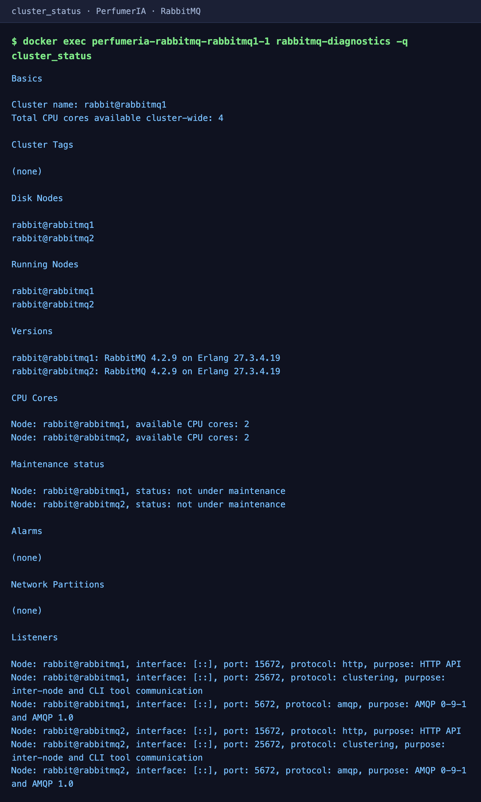
cluster_status

4.2 Configuración centralizada y beans de RabbitMQ
Los nombres de colas, exchanges y routing keys viven en application.yml (bloque app.messaging), nunca sueltos en el código de negocio. La declaración de Queue, Exchange y Binding se hace con beans en clases de configuración separadas.
app:
messaging:
exchanges:
orders: perfumeria.orders.topic
shipping: perfumeria.shipping.direct
dead-letter: perfumeria.dead-letter.direct
routing-keys:
order-created: orders.created
order-paid: orders.paid
notifications-pattern: orders.*
shipping-requested: shipping.requested
@Configuration
public class OrderRabbitConfiguration {
@Bean TopicExchange ordersTopicExchange(@Value("${app.messaging.exchanges.orders}") String name) {
return new TopicExchange(name, true, false);
}
@Bean Queue orderDocumentsQueue(
@Value("${app.messaging.queues.documents}") String name,
@Value("${app.messaging.exchanges.dead-letter}") String deadLetterExchange,
@Value("${app.messaging.routing-keys.documents-dead}") String deadLetterRoutingKey) {
return QueueBuilder.durable(name)
.deadLetterExchange(deadLetterExchange)
.deadLetterRoutingKey(deadLetterRoutingKey)
.build();
}
// ... Queue, Exchange y Binding por cada caso de uso
}
Clases equivales: OrderRabbitConfiguration (orders) y ShippingRabbitConfiguration (shipping).

4.3 Productores
orders-service publica tres eventos persistentes al confirmar la orden, mediante OrderEventPublisher y RabbitTemplateOrderMessageSender, usando el contrato OrderMessageSender. La configuración del RabbitTemplate es un bean dedicado, separado del servicio de negocio.

4.4 Consumidores, ACK/NACK, reintentos y DLQ
- OrderNotificationListener y OrderDocumentListener (dominio orders) procesan orders.* y orders.paid.
- ShipmentRequestedListener (dominio shipping) procesa shipping.requested.
- Todos usan @RabbitListener, ACK manual y una clase de soporte RabbitConsumerSupport que centraliza:
  - reintentos hasta RABBITMQ_CONSUMER_MAX_ATTEMPTS (con retardo),
  - ACK si el proceso termina bien,
  - NACK sin requeue y envío a DLQ ante payloads inválidos o reintentos agotados.
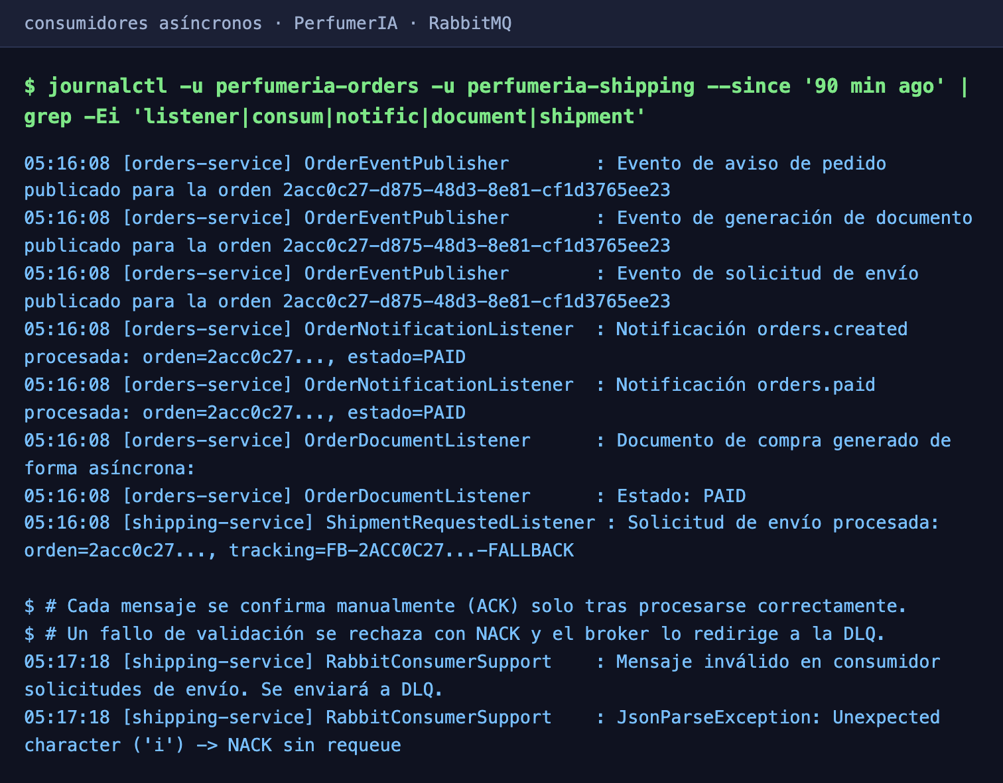
Consumidores procesando los eventos
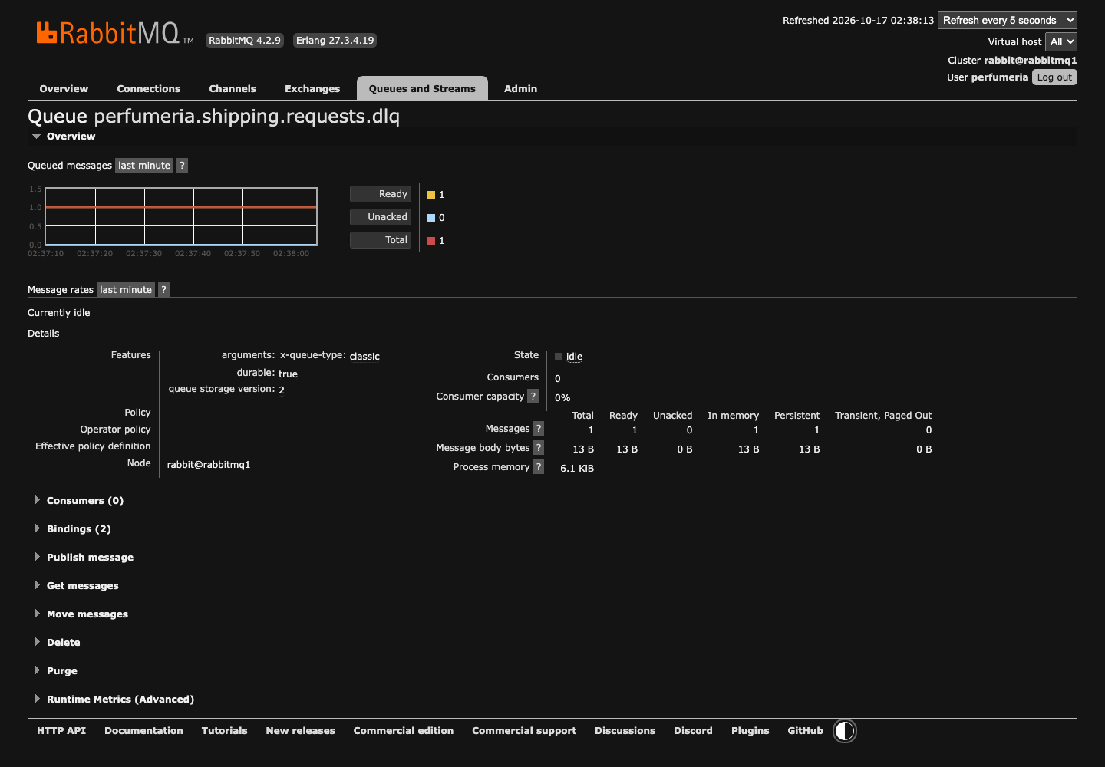
Mensaje de error en la DLQ

4.5 Microservicio administrador (API REST)
rabbit-admin-service encapsula la administración de RabbitMQ en RabbitAdminService (implementa RabbitAdminOperations, sobre AmqpAdmin). El controlador expone rutas REST claras y los DTO validan la entrada.
Operación | Método y ruta
Crear cola | POST /api/rabbitmq/queues
Eliminar cola | DELETE /api/rabbitmq/queues/{name}
Crear exchange | POST /api/rabbitmq/exchanges
Eliminar exchange | DELETE /api/rabbitmq/exchanges/{name}
Crear binding | POST /api/rabbitmq/bindings
Eliminar binding | DELETE /api/rabbitmq/bindings
El servicio escucha en 127.0.0.1:8087 y se publica a través del BFF con el scope Admin.Read.
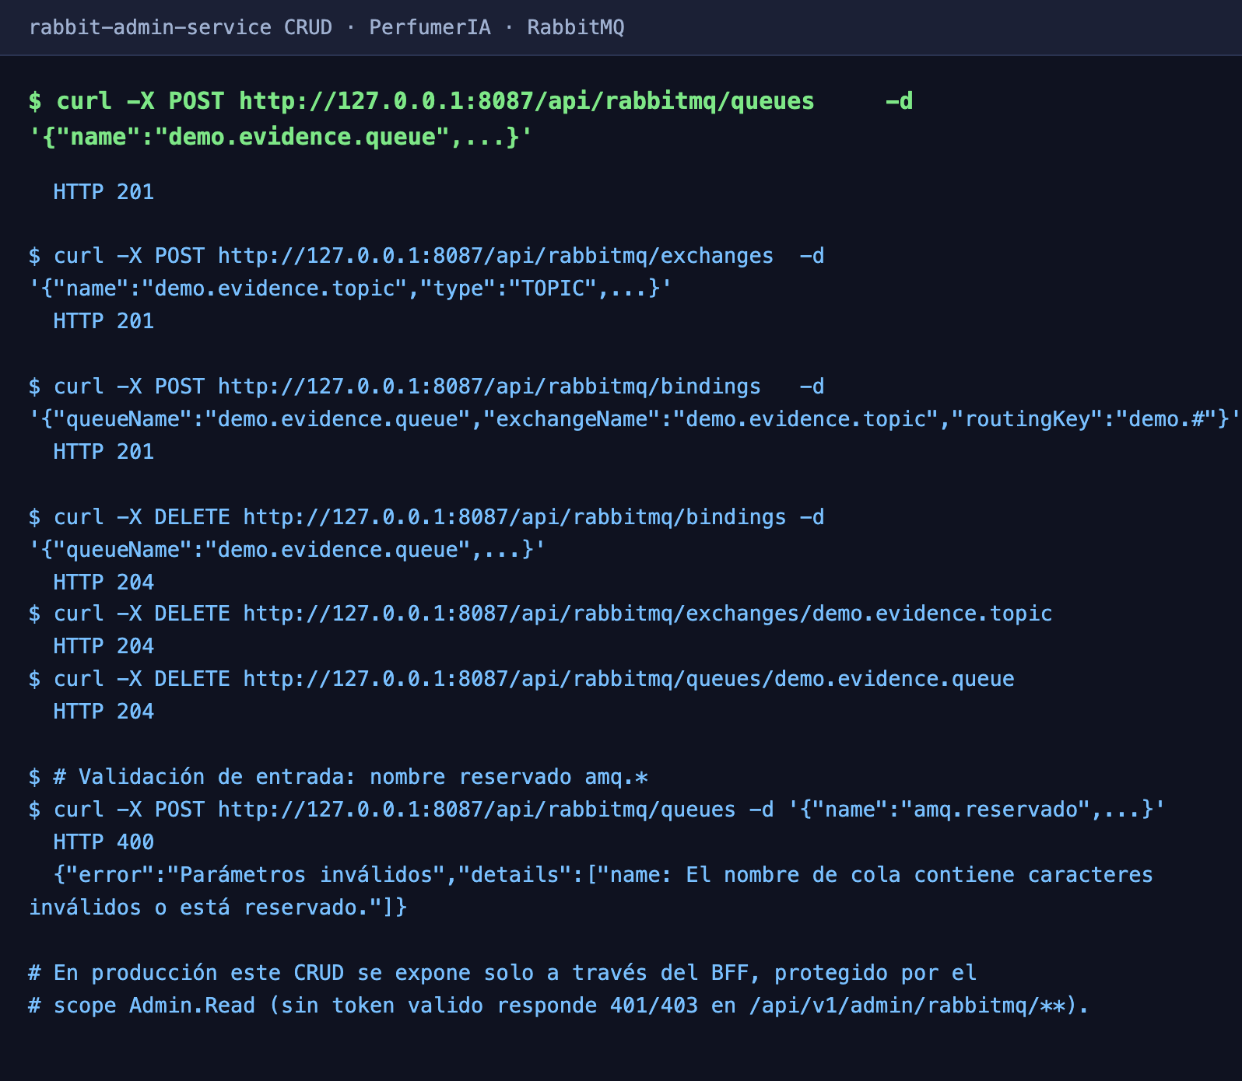
CRUD del administrador y validación

4.6 Integración con el frontend
El checkout de React llama al BFF con el scope Orders.Create. El carrito se envía, orders-service guarda la orden y publica los eventos; el número y estado de la orden se muestran al usuario.
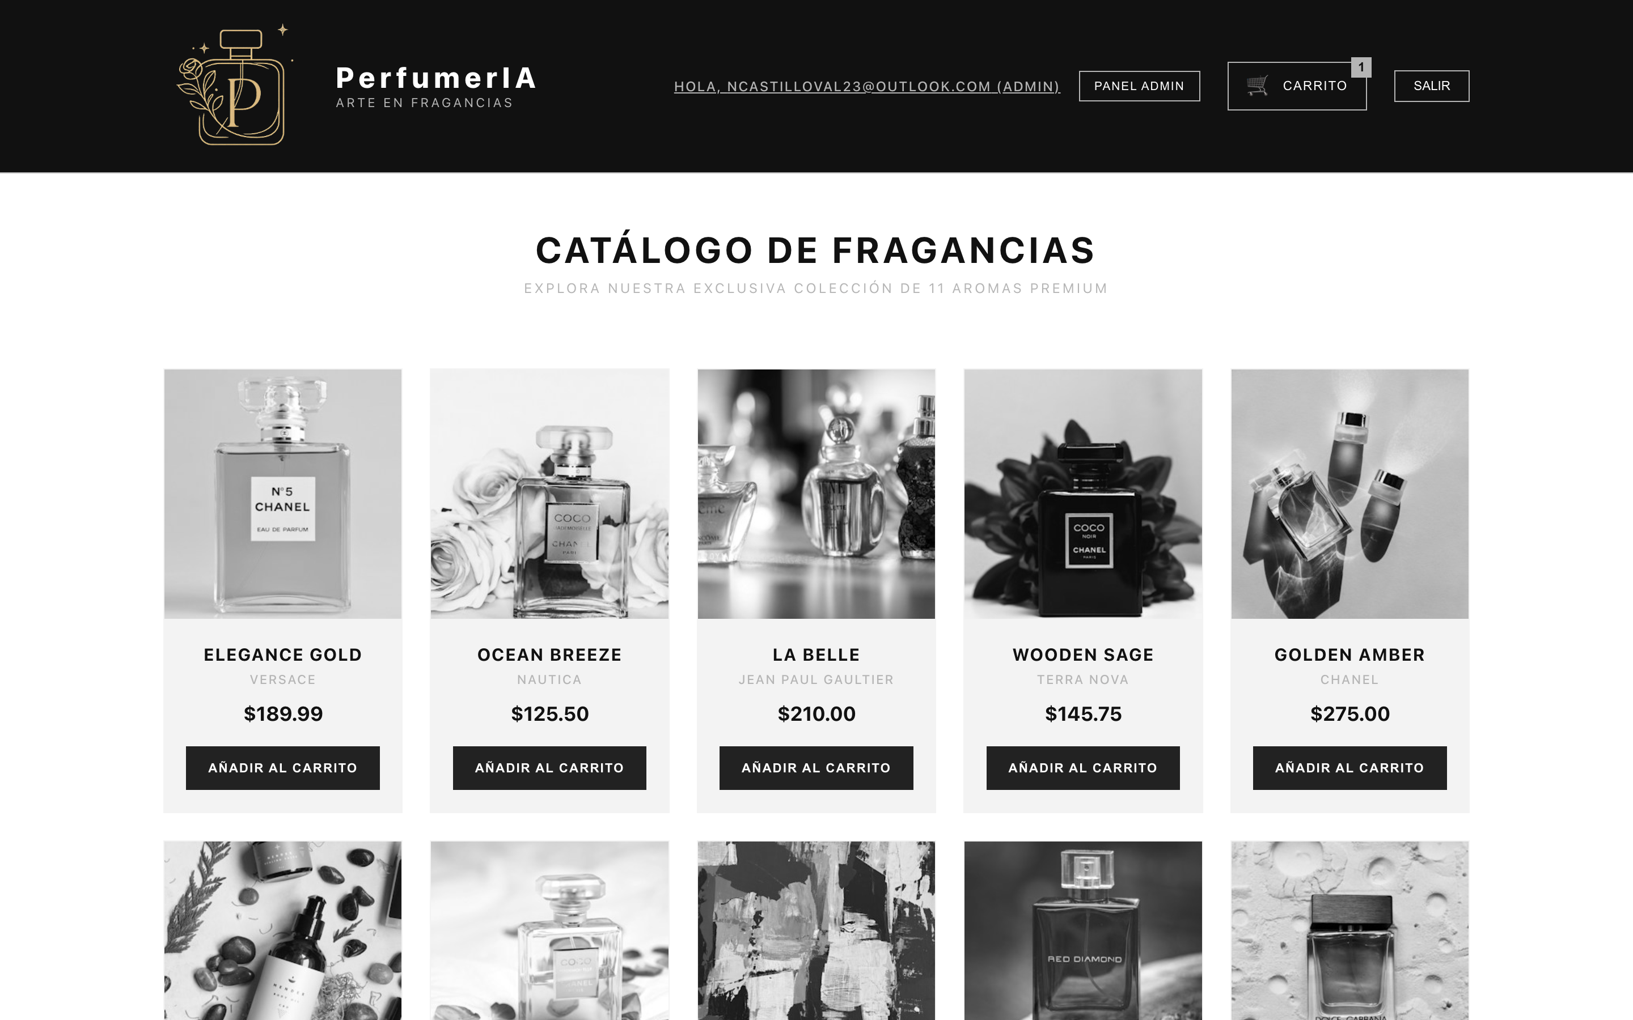
Catálogo con sesión activa
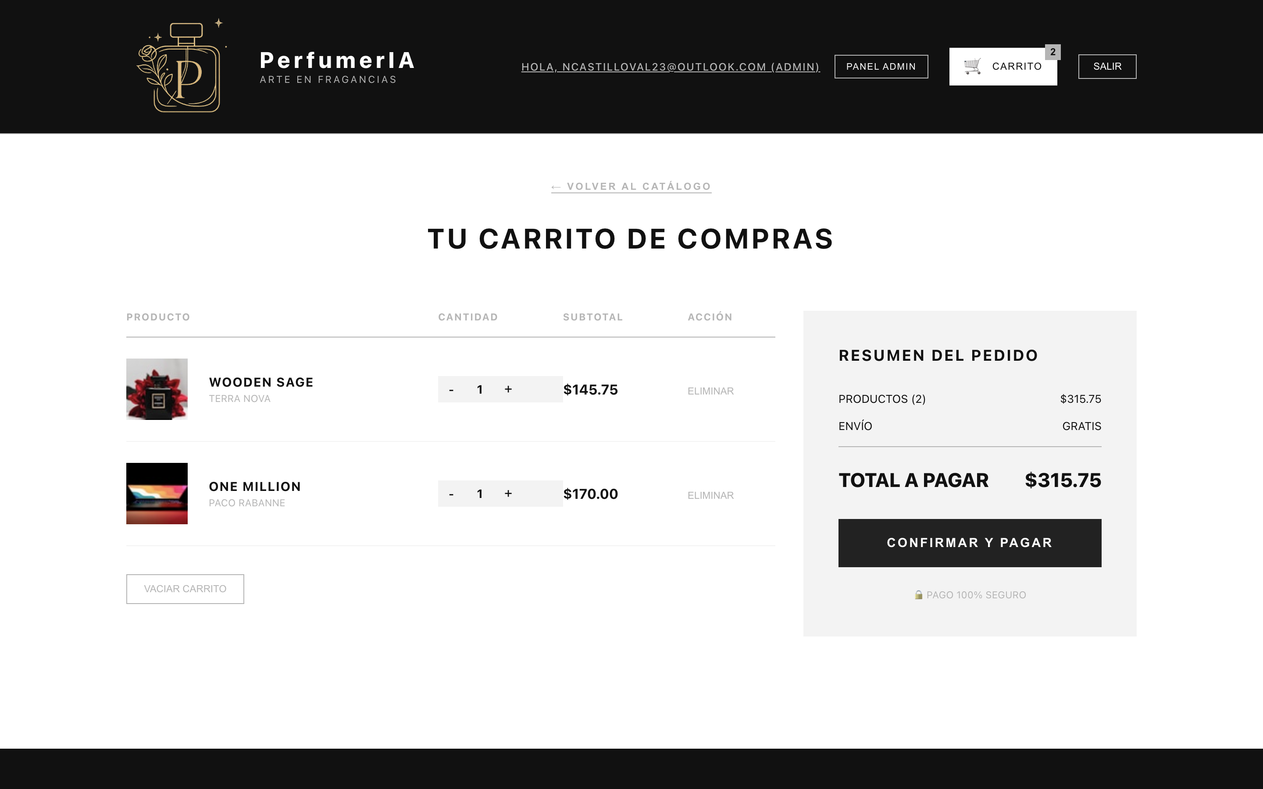
Checkout con productos
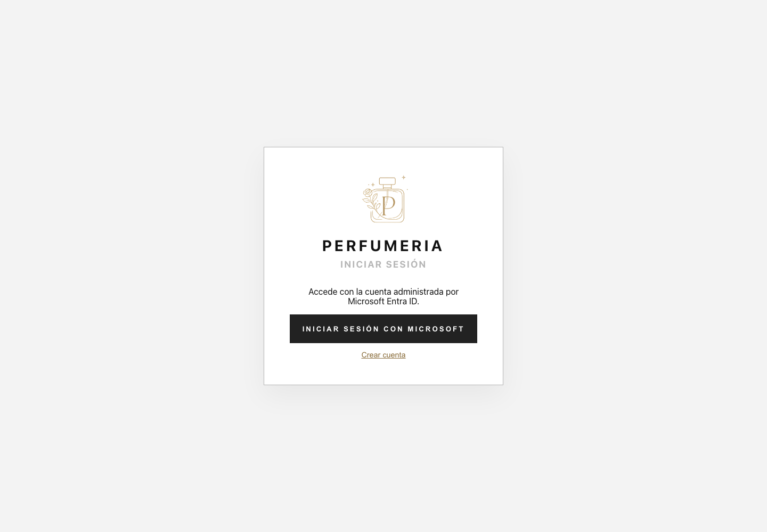
Login servido por HTTPS

4.7 Despliegue en AWS EC2
- Instalación de Docker y Docker Compose en ec2-user@3.239.252.152 (us-east-1).
- Clúster de dos nodos arriba y saludable.
- Servicios backend activos: bff, catalog, orders, shipping, rabbit-admin.
- Build React servido por nginx con TLS (Let’s Encrypt) en https://3.239.252.152.sslip.io.
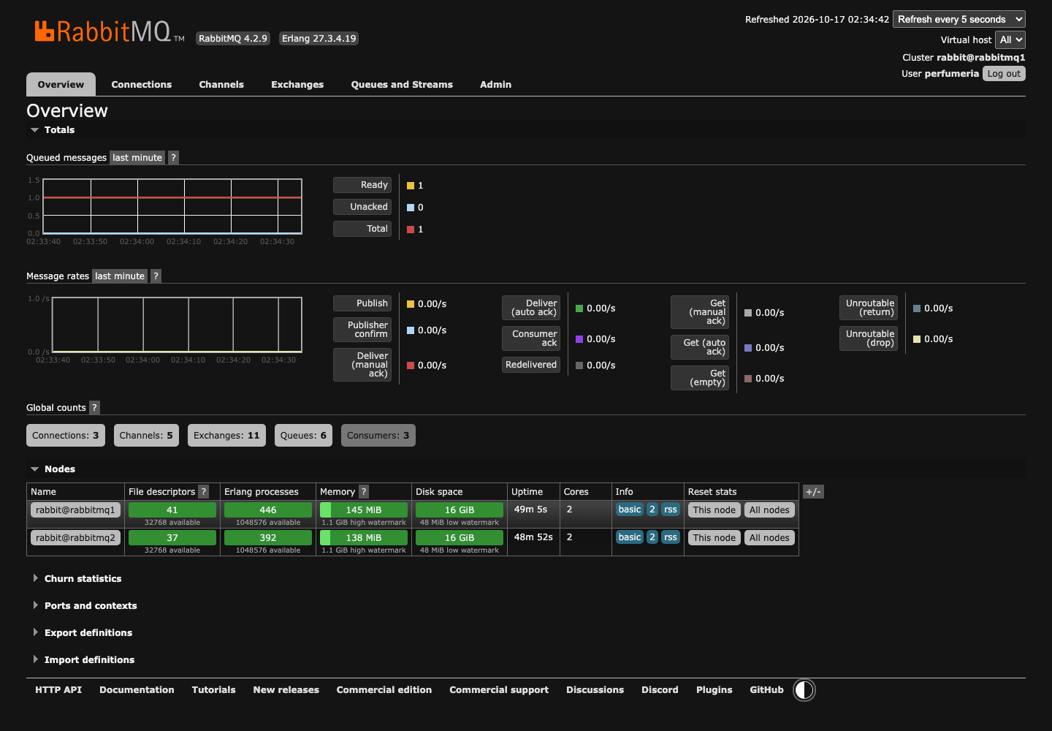
Clúster en EC2
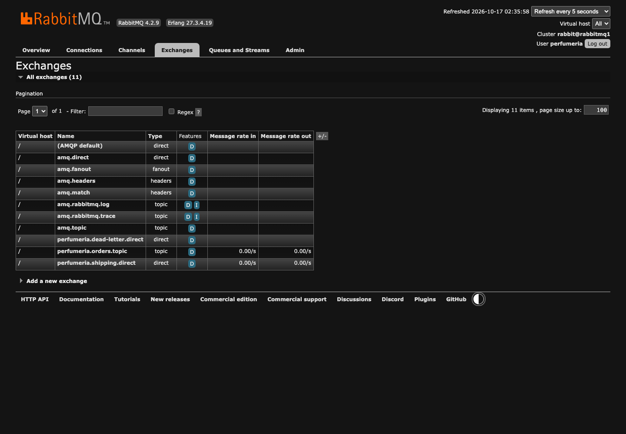
Exchanges
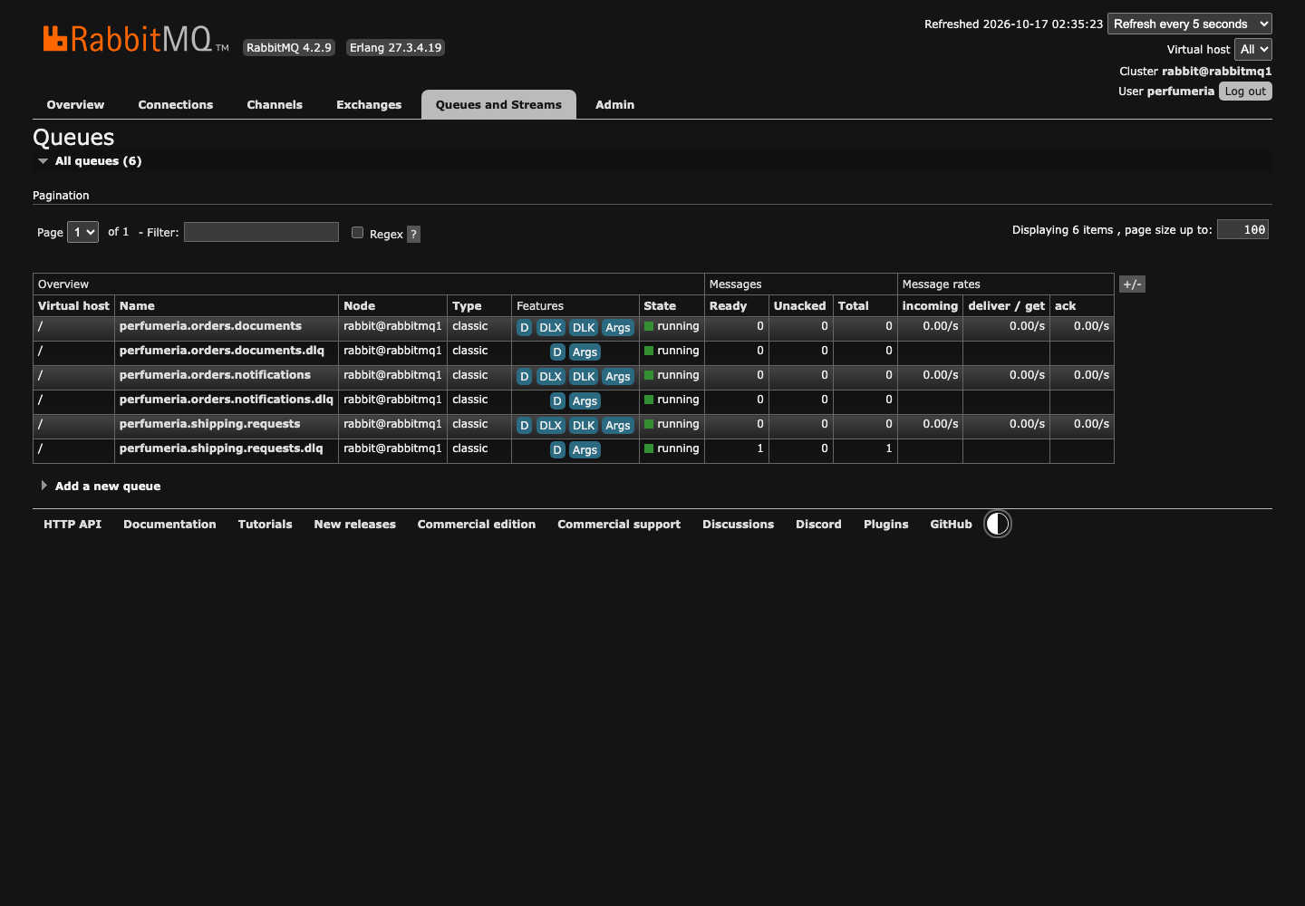
Colas y DLQ
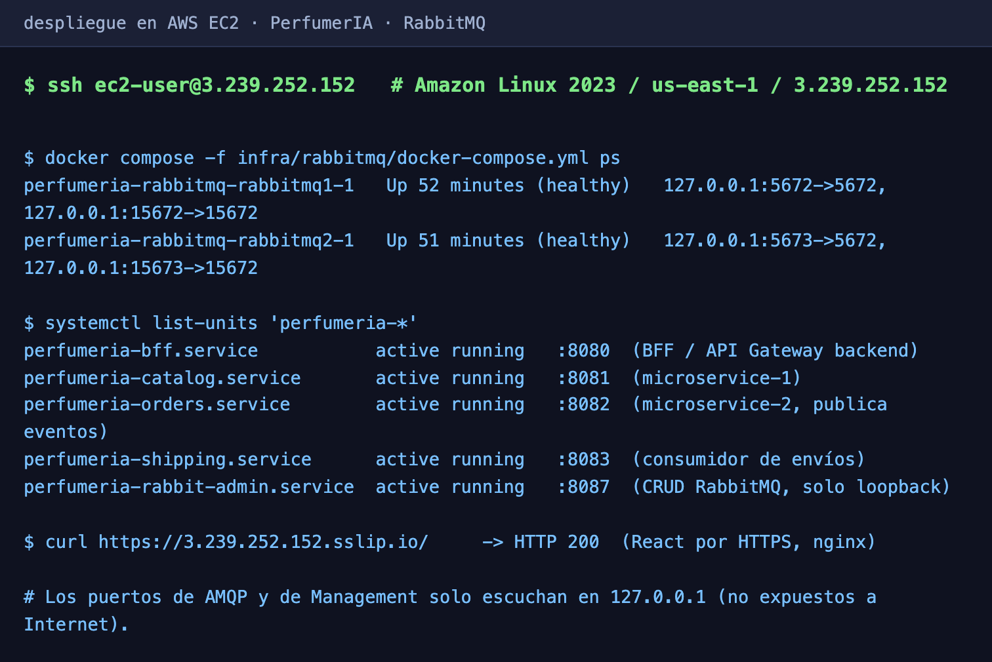
Servicios y frontend activos

4.8 API Gateway (JWT + rutas + CORS)
- Las integraciones del API Gateway se apuntaron al BFF (3.239.252.152:8080).
- Se creó la ruta ANY /api/v1/admin/rabbitmq/{proxy+} con el autorizador JWT azure-ad (emisor Entra, audiencia del API) y el scope Admin.Read.
- Se añadió OPTIONS /api/v1/admin/rabbitmq/{proxy+} sin autorizador para el preflight CORS, con DELETE permitido.
- Verificación: /api/v1/health responde 200; las rutas protegidas responden 401 sin token; el preflight responde 200.
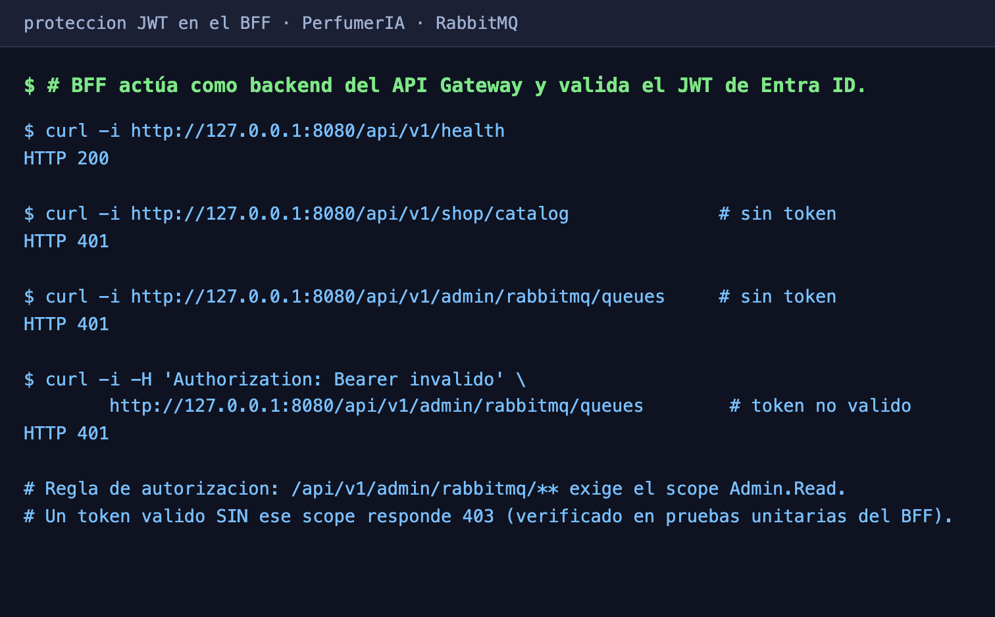
Ruta protegida y rechazo sin token

4.9 Entra ID (redirect URI)
En la app SPA 16ab7161-5d51-4b03-a5df-3a0c914821a4 se agregó la Redirect URI https://3.239.252.152.sslip.io (tipo Aplicación de página única), habilitando el login desde el hostname de la EC2.

5. Cumplimiento de la rúbrica
# | Indicador | Ponderación | Nivel esperado | Evidencia principal
1 | Nombres de colas/exchanges/bindings centralizados (application.yml o @Configuration) | 12% | Muy buen desempeño | application.yml + OrderRabbitConfiguration
2 | Beans Queue, Exchange, Binding por caso de uso | 13% | Muy buen desempeño | OrderRabbitConfiguration, ShippingRabbitConfiguration
3 | Separación de lógica de negocio y configuración | 10% | Muy buen desempeño | Paquete messaging/* separado del servicio/controlador
4 | Consumidores con @RabbitListener agrupados por dominio | 15% | Muy buen desempeño | OrderNotificationListener, OrderDocumentListener, ShipmentRequestedListener
5 | ACK manual y manejo explícito de errores | 20% | Muy buen desempeño | RabbitConsumerSupport (ACK/NACK, reintentos, DLQ)
6 | Endpoints REST del microservicio administrador | 13% | Muy buen desempeño | RabbitAdminController (POST /queues, DELETE /queues/{name}, …)
7 | Lógica encapsulada en un servicio dedicado | 10% | Muy buen desempeño | RabbitAdminService (RabbitAdminOperations)
8 | Validación de parámetros de entrada | 7% | Muy buen desempeño | DTO con Bean Validation + ApiExceptionHandler (400)

6. Evidencia por indicador
- Centralización (12%) — Los nombres se leen desde app.messaging.* en application.yml; no hay literales de colas en el código de negocio. Ver capturas 05 y 06 (los recursos existen con los nombres declarados).
- Beans por caso de uso (13%) — OrderRabbitConfiguration declara un Exchange/Queue/Binding por cada flujo (notificación, documento) y las DLQ; ShippingRabbitConfiguration cubre envíos.
- Separación (10%) — Toda la mensajería está en el paquete ...messaging; los controladores y servicios de dominio solo invocan interfaces (OrderMessageSender, RabbitConsumerSupport).
- Consumidores por dominio (15%) — Ver 10-async-consumers.png: los logs muestran los listeners de orders y shipping procesando cada evento.
- ACK y errores (20%) — Ver 10 (ACK tras procesar) y 11 (payload inválido → DLQ). RabbitConsumerSupport documenta la política de reintentos/NACK.
- API REST (13%) — Ver 12-rabbit-admin-api.png (201 al crear, 204 al eliminar).
- Servicio dedicado (10%) — RabbitAdminService concentra las operaciones; el controlador solo delega.
- Validación (7%) — Ver 12-rabbit-admin-api.png: nombre reservado amq.* → 400 con mensaje claro.

7. Pruebas ejecutadas
- mvn test en microservice-2, shipping-service, rabbit-admin-service y bff.
- npm test -- --run y npm run build en frontend/web-app.
- Checkout real local y en EC2: orden PAID, consumidores procesan notificación, documento y envío.
- Payload inválido → perfumeria.shipping.requests.dlq.
- CRUD administrativo verificado en local y EC2, incluida la validación 400.
- Seguridad: rutas protegidas 401 sin token; Admin.Read exigido en el BFF.

8. Conclusiones
La mensajería asíncrona quedó integrada de extremo a extremo: el frontend dispara el checkout, el API Gateway valida el JWT de Entra ID, el BFF enruta la operación y RabbitMQ desacopla las tareas de notificación, documento y envío con DLQ y manejo de errores. El diseño cumple todos los indicadores de la pauta, con los nombres centralizados, la configuración separada de la lógica y un microservicio administrador validado y protegido.

9. Anexos

9.1 Objetos RabbitMQ
- Exchanges: perfumeria.orders.topic, perfumeria.shipping.direct, perfumeria.dead-letter.direct.
- Colas: perfumeria.orders.notifications, perfumeria.orders.documents, perfumeria.shipping.requests y sus tres DLQ.

9.2 Endpoints del BFF (protegidos)
Operación | Endpoint
Crear cola | POST /api/v1/admin/rabbitmq/queues
Eliminar cola | DELETE /api/v1/admin/rabbitmq/queues/{name}
Crear exchange | POST /api/v1/admin/rabbitmq/exchanges
Eliminar exchange | DELETE /api/v1/admin/rabbitmq/exchanges/{name}
Crear binding | POST /api/v1/admin/rabbitmq/bindings
Eliminar binding | DELETE /api/v1/admin/rabbitmq/bindings

9.3 Repositorio
https://github.com/niccastillo23/perfumeria-evaluacion

9.4 Capturas
Listado y detalle completo en docs/rabbitmq/EVIDENCIAS.md y en docs/evidence/rabbitmq/.

